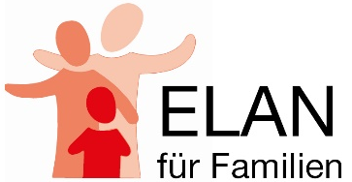
Name des Kooperationspartners
Straße Hausnummer
Postleitzahl Ort

Name der Familie
Straße Hausnummer
PLZ Stadt

Datum

Liebe Familie _____________,

der __________ (Name des Kooperationspartners) freut sich, dass sich Ihre Familie für das Familienbildungsprogramm zum Thema „THEMA“ im/in _________ (Ort) vom XX.XX.20XX bis XX.XX.20XX bei uns angemeldet hat.

ELAN ist ein Familienbildungsprogramm für Familien in Sachsen-Anhalt. Wir bieten eine erholsame Zeit für die ganze Familie zum kleinen Preis.
Familienbildungsangebote sind erlebnisorientierte und wissensvermittelnde, mehrstündige oder mehrtägige Angebote für die ganze Familie.

Das Wochenende/das Doppelwochenende/die Woche kostet Sie 40€/Person // 65€/Person // 90€/Person (Betreffendes auswählen) ab einem Alter von 3 Jahren (Kinder unter 3 Jahren fahren kostenlos) inkl. An- und Abreise mit Reisebussen, Unterkunft, Verpflegung, Projektarbeit und Freizeitgestaltung.

Bitte überweisen Sie den Teilnahmebeitrag für Ihre Familie von ______ € bis zum ________
an: Name des Kooperationspartners
Stichwort:
BIC:
Kreditinstitut:
IBAN:

Oder zahlen Sie den Teilnahmebeitrag bar bis zum _______ bei (wer, wo, wann) _________ ein.

Abfahrt ist am Freitag, den _______ um ________ ab ___________________(Ort)
Die Rückfahrt ist am Sonntag, den __________, ca. ______Uhr.
Die Busfahrt beträgt jeweils ca. _________ Stunden.

Für Rückfragen steht Ihnen _________ im (Name des Kooperationspartners) _______________ unter der Telefonnummer ______________ zur Verfügung.

Bis dahin eine angenehme Zeit!

